东 南 大 学 考 试 卷（B卷）
自 觉 遵 守 考 场 纪 律 如 考 试 作 弊 此 答 卷 无 效
学号 姓名
密
封
线
课程名称 | 自动检测技术 |  | 考试学期 |  | 15-16-2 |  | 得分
适用专业 | 自动化 | 考试形式 |  | 闭卷 |  | 考试时间长度 |  |  | 120分钟
（开卷、半开卷请在此写明考试可带哪些资料）
一、填空题(共24分，每题2分)
1、已知量程10kV、精度1级的高电压表，其最大绝对误差出现在450V，则在450V电平下的相对测量误差是_____________
2、判断少于20次测量数据是否存在粗大误差的方法是______
3、由下图可知，光敏三极管的光电特性曲线斜率较大，说明其灵敏度比光敏二极管______
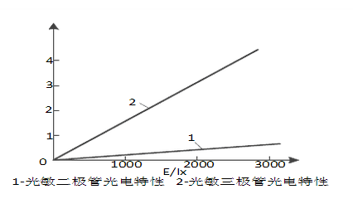
4、在流量检测仪表中，不需要直管段的体积流量计是______
A.差压式流量计 B.容积式流量计 C.速度式流量计
5、应变电桥有3种不同的工作方式，如下选项，____工作方式的灵敏度最高，____工作方式的灵敏度最低
A．单臂桥 B. 双臂桥 C. 全桥
6、螺线管式自感传感器采用差动结构是为了____
A．加长线圈的长度从而增加线性范围 B. 提高灵敏度，减小温漂
C. 降低成本 D. 增加线圈对衔铁的吸引力7. 在热电偶测温回路中经常使用补偿导线的最主要的目的是_______。
A．补偿热电偶冷端热电动势的损失 B. 起冷端温度补偿作用
C. 将热电偶冷端延长到远离高温区的地方 D. 提高灵敏度
8、某增量式光电码盘共有360个狭缝，能分辨的角度为______。
A．□5 B. □1 C. □2 D. □3
9、流体流经孔板时，流束会收缩，平均流速也随之变化，最大流速在____
A．孔板前 B．孔板入口处 C．孔板出口处 D．孔板后的某一距离处
10、当被测流体的密度变化时，孔板式流量计的质量流量与______。
A．密度的平方根成正比
B．密度的平方根成反比
C．差压的平方根成反比
D．体积流量成反比
10、在孔板和文丘利管两种节流装置中，若差压相同，则两者的压力损失____。
A、孔板大 B、文丘利管大 C、一样。
11、当用仪表对被测参数进行测量时，仪表若不能及时地反映被测参数而造成的误差，称为_________。
A、随机误差 B、系统误差 C、动态误差
12、当雷诺数小于2300时流体流动状态为______，当雷诺数大于40000时流体流动状态为______流。
A、层流 B. 紊流 C.稳定流 D.不稳定流

二、计算与问答题(共60分)
1、某仪表的测量范围为-100--700℃，仪表的精度为0.5级，在700℃该仪表指示为704℃，问该仪表是否超差？（本题10分）
解：

2、多级弹导火箭的射程为10000km时，其射击偏离预定点不超过0.1km；在射击场中，优秀射手能在距离50m远处准确地射中直径为2cm的靶心，试评述哪一个射击精度高（本题10分）
解：
两种射击的射击偏差即绝对误差分别为：
δ1＝0.1（km）
δ2＝2（cm）＝2×10-2（m）
两种射击的相对误差分别为：
δ1／L1＝0.1/10000=0.001 % 和 δ2／L2＝2×10-2/50=0.04 %
多级弹导火箭的射击精度高

3、测量某电路电流共5次，测得数据(单位为mA)为168.41，168.54，168.59，168.40， 168.50。试求算术平均值及其标准差（本题10分）
解：
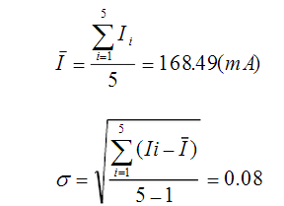

4、写出差压式流量计的基本方程式；说明公式中各个符号所代表的含义（本题10分）？
解：

5、用镍铬-镍硅热电偶测量某低温箱温度，把热电偶直接与电位差计相连接。在某时刻，从电位差计测得热电势为-1.19mv，此时电位差计所处的环境温度为15℃，试求该时刻温箱的温度是多少度？（本题10分）
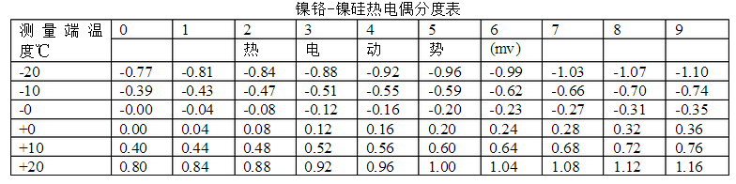
解：

6、发电厂煤粉炉炉膛的最高温度可以达到1500℃，通常选用比色高温计进行温度监测，而非采用光电高温计？请说明原因？（本题10分）

三、综合设计题(共16分)
铜镍渣物料是一种细晶状颗粒，流动性好，物料中含有一定水分，其料位检测与控制是水泥工业中的重要内容，请给出一种用电容式料位测量原理实现不受物料介电常数影响的精确料位检测系统方案（画出架构图），说明其原理（本题16分）。

